海事振興部
船員労政課

１ 船員労働の現況
(1) 船員の労働組合組織率
船員法適用船員数及び船員労働組合の組織状況は、第１図のとおりである。

第１図 船員の労働組合組織率 （令和６年１０月１日現在）
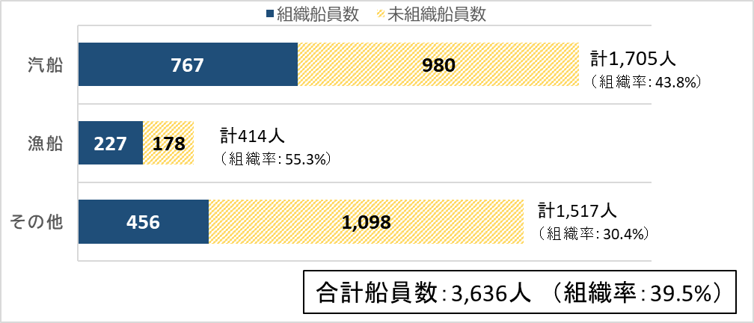

注）船員数及び組織船員数は、船員法第111条報告による（船員数は、非雇用船員を含まない。）。
「汽船」は、貨物船・旅客船・専用船を示す。
「その他」は、曳船・押船・はしけ・作業船・浚渫船・官公庁船等を示す。

(2) 船員最低賃金の状況
最低賃金の決定は、「船員の生計費」、「類似の船員の賃金」、「通常の事業の賃金支払能力」を考慮して、必要があると認めるときは近畿地方交通審議会に諮問を行うこととなっている。
令和６年度は、内航団体の労使中央交渉や消費者物価指数等諸般の状況等を考慮し、神戸運輸監理部長権限にかかる「内航鋼船運航業及び木船運航業」、「海上旅客運送業」、「漁業（沖合底びき網）」について、令和６年８月２日に諮問がなされ、近畿地方交通審議会神戸船員部会の下に各専門部会が設置され調査・審議が行われた。
その後、令和７年１月１６日に各最低賃金の改正について近畿地方交通審議会より答申があり、これを受けて同年３月２４日に改正を決定、同年４月２３日に各最低賃金の改正が発効した。

(3) 船員の福利厚生施設の状況
(ｱ) 宿泊等施設
管内の宿泊・休憩施設は、次のとおりである。
(一財) 日本船員厚生協会 神戸大倉山海員会館（エスカル神戸）
(ｲ) 医療施設
管内の医療施設は、次のとおりである。
（公社）日本海員掖済会 神戸掖済会病院
（一財）神戸マリナーズ厚生会 神戸マリナーズ厚生会病院

(4) 船員の確保対策
船員不足が顕在化してきている中、令和６年度は次のとおり対策事業を実施した。
(ｱ) 水産系高校生を対象とした内航海運事業者によるインターンシップ助成事業は、４事業
者の協力を得て５校１９名に実施した。
(ｲ) 新たな分野から船員を確保・育成する事業者を支援する「船員計画雇用促進等事業」
について、３事業者（１７人）に対して１,９６０,０００円の助成金を支給した。
(ｳ) 神戸地区内航船員確保対策協議会、神戸海事地域人材確保連携協議会と連携して令和６
年度に実施した事業は、第１表のとおりである。

第１表 内航船員確保対策事業

行 事 名 | 実施日（回数） | 対 象 | 概 要
出前授業 | 通年  （８回） | 小・中学生等 | 海の仕事や船員という仕事に対する関心を深めることを目的に、総合学習授業に海事関係者等を講師として派遣し、海事教材を使用した授業を実施。
出前授業（工業高校） | 通年  （４回） | 工業高校生 | 船員の仕事に理解を深め、将来の進路選択の1つとしてもらうことを目的に、船員の仕事や勤務形態・休暇・船内生活等について説明する授業を実施。
海技大学校施設見学  及び練習船「海技丸」体験乗船会 | 令和６年  ７月１５日 | 工業高校生  及び教員 | 近畿内航船員対策協議会と連携し、主に機関部の若年内航船員確保を目的とした海技大学校施設見学及び海技丸の船内見学を実施。
親子交流海洋教室 | 令和６年  ８月２５日 | 小・中学生  親子 | 神戸市・（公社）神戸海事広報協会と連携し、小・中学生親子を対象としたフェリーの船内見学、船員についての講話やロープワーク教室等を実施。
めざせ！  海技者セミナー  IN KOBE | 令和７年  ２月９日 | 練習船  実習生等  船員求職者 | （独）海技教育機構練習船の実習生や水産系・工業系高校生、船員未経験者を含む求職者と、全国の海運企業を一堂に会した企業説明会・合同面接会を 神戸国際展示場にて開催。

(5) 個別労働関係紛争等の処理状況
令和６年度は、「個別労働関係紛争」、「労働関係に関する相談」は無かった。

２ 船員職業安定業務の現況
(1) 船員の雇用情勢
令和６年における船員職業紹介実績は第２表、船員労働需給の状況は第２図のとおりである。
新規求人数は、前年より６０人減少して３８５人となり、新規求職数は、前年より３２人減少して１０４人となった。
なお、有効求人倍率の令和６年における平均は４.１３倍と前年の３.３２倍を０.８１ポイント上回った。
また、新規求職数の年齢構成は第３図のとおりであり、３０歳代までの若年層は３８.４％（前年３１.６％）、５０歳代以上の中高年齢層は４７.２％（前年４５.６％）といずれも前年を上回った。

第２表 船員職業紹介実績（令和６年１月～令和６年１２月）

 | 新規求人数 |  | 新規求職数 |  | 成立数
外 航 | ２ | 人 | １１ | 人 | ３ | 人 | 月間有効求人数（平均）  月間有効求職数（平均） | ９５  ２３ | 人  人
内 航 | ３１０ | 人 | ７３ | 人 | １６ | 人 | 月間有効求人数（平均）  月間有効求職数（平均） | ９５  ２３ | 人  人
漁 船 | ７ | 人 | ３ | 人 | ０ | 人 | 有効求人倍率（平均） | ４.１３ | 倍
その他 | ６６ | 人 | １７ | 人 | ３ | 人 | 充 足 率 | １.１ | ％
計 | ３８５ | 人 | １０４ | 人 | ２２ | 人 | 就 職 率 | ８.７ | ％

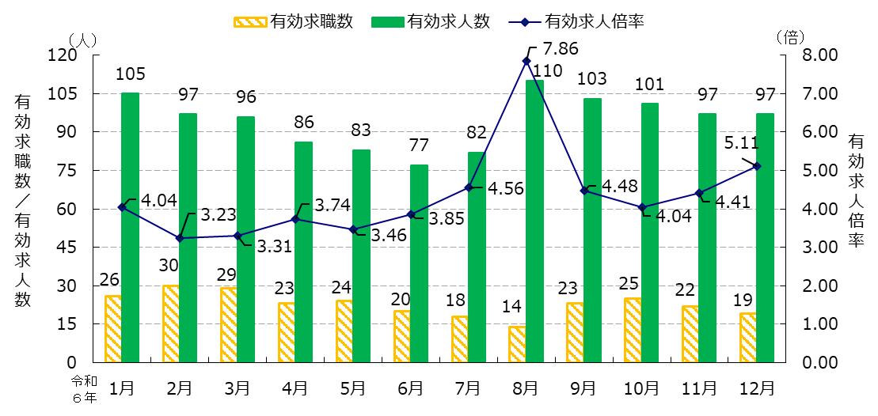第２図 船員労働需給の状況（令和６年１月～令和６年１２月）

第３図 新規求職者の年齢構成（令和６年１月～令和６年１２月）
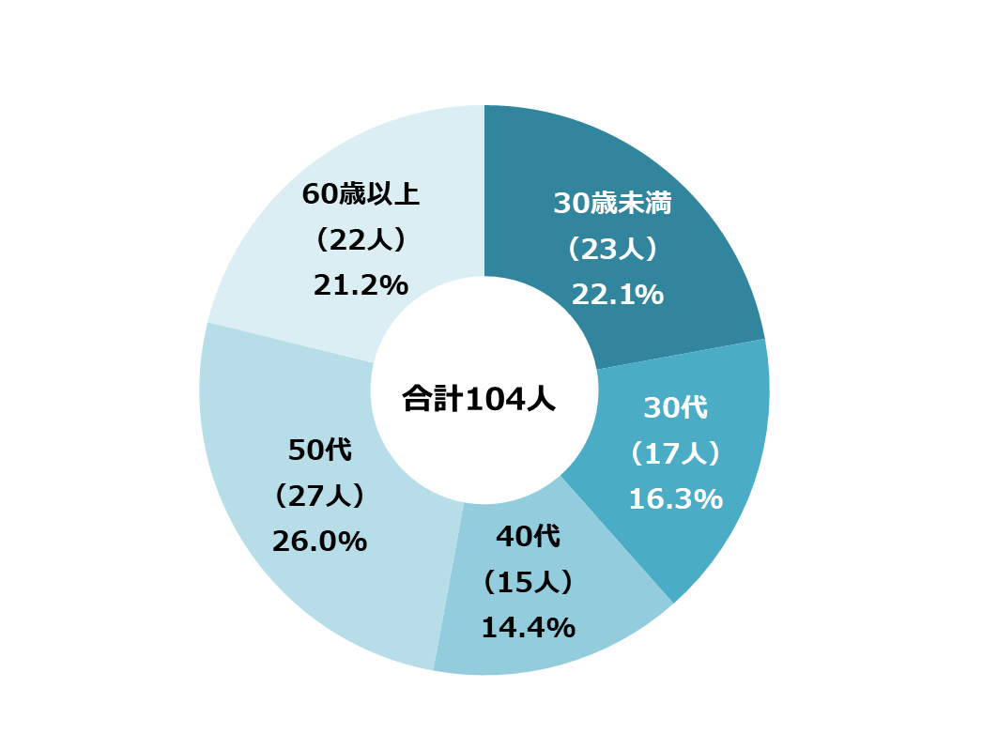

(2) 雇用促進等対策
就職促進対策
令和６年度の雇用保険失業等給付受給資格者への再就職の促進に必要な公共職業訓練受講
指示は、３件であった。

(3) 雇用保険に係る失業等給付
令和６年度における雇用保険に係る失業等給付は、次のとおり実施した。
受給者数 ２６名（実人数）
支給件数 ８４件（延べ件数）
支給額 １６,００１,５３０円

(4) 船員派遣事業
船員派遣事業の許可事業者数は、１５社（令和７年３月末現在）である。

(5) 学校等が行う無料の船員職業紹介事業について
(ｱ) 学校が行う船員職業紹介事業
無料の船員職業紹介事業の届出事業者は、２校（令和７年３月末現在：国立大学法人神戸大学、兵庫県立香住高等学校）である。
(ｲ) 団体が行う船員職業紹介事業
無料の船員職業紹介事業の許可は、２団体（令和７年３月末現在：浜坂漁業協同組合、
但馬漁業協同組合）が受けている。

